Экспресс-анализ технологического развития МКС нового типа в современных условиях газовой промышленности

Д. А. Белов, обучающийся группы СОТб-19-1,
ТИУ, филиал ТИУ в г. Сургуте, г. Сургут, РФ
А.А.Грученкова, ассистент кафедры НД,
ТИУ, филиал ТИУ в г. Сургуте, г. Сургут, РФ

Аннотация: в данной статье рассматривается анализ технологического развития МКС нового типа в современных условиях на предприятиях ПАО «Газпром».
Ключевые слова: технологическое развитие, экология, МКС,
Газпром, нефтегазовая отрасль.

В России газ и нефть являются важнейшими ресурсами, на основе которых строиться вся промышленность и внешняя торговля. Наша страна богата месторождениями газа и продуктами газообразования.
Газ играет немаловажную роль и значение в промышленности, надо заметить, что стоимость именно добычи газа, как основного энергетического ресурса, сравнительно невысокая, как, например, нефти или угля.
Поэтому газ, по праву, считается одним из самых дешевых топливных материалов. Его популярность на мировом рынке именно поэтому столь высока. Россия, владеет одной третью всех мировых газовых запасов, поэтому мы считаемся основным поставщиком газа по всему мировому рынку.
Также надо сказать, что такая отрасль в промышленности России считается одной из самых молодых, так как технологии добычи газа появились не так давно, буквально около века назад. Газ активно применяется для поддержки других промышленных направлений, таких как: металлургическая промышленность, газ хорошо подходит в качестве топлива на производстве; стекольная промышленность, газ используется для поддержания печей отопления; цементная промышленность; пищевая промышленность; легкая промышленность; керамическая промышленность и т.д.
Газовая промышленность России занимается не только добычей газа, это целый комплекс работ, который затрагивает различные сферы хозяйствования. Так, в состав газовой промышленности России входит:
- Непосредственно добыча газа (его еще называют природным газом), он добывается в определенных районах, где есть такие месторождения;
- Поиск попутного газа. Совместно с природным газом добываются и другие газы, так как они могут существовать и возникать рядом друг с другом, другие газы используют в других сферах деятельности (бытовой или производственной);
- Производство с помощью побочных материалов (угля или сланца) горючего газа. Данный вид газа считается самым востребованным, так как именно он используется как топливо не только в производстве, но и бытовых нуждах. Именно он продается по всему миру;
- Непосредственно хранение газа. Это сложный процесс, который обеспечивает постоянство запасов газовых ресурсов. Правильное хранение газа требует больших затрат и умений.
Промышленность, как совокупность разнообразных отраслей деятельности, имеет ряд проблем. Проблемы в промышленности – это нормальное явление, рыночные отношения развиваются, политические взгляды меняются, технологии стремятся также развиваться, поэтому промышленность просто не успевает за такими быстрыми темпами.
Промышленность и материальное состояние страны – это неразрывная связь, поэтому развивая и преодолевая проблемы промышленности, страна дает себе шанс ускорить и экономическое развитие, повысить свою финансовую независимость.
Как видно, газ не просто важен, а необходим! И чтобы снизить его потери при добычи и увеличить транспортировку применяют мобильную компрессорную станцию (МКС).
Мобильная компрессорная станция— это современный комплекс основного и вспомогательного оборудования. Основное оборудование — две мобильные компрессорные установки, в каждой из которых используется компрессор высокого давления мощностью 695 кВт и газопоршневой двигатель мощностью 750 кВт. (рис. 1.)
Мобильная компрессорная станция предназначена для утилизации природного газа, остающегося в выводимом из работы участке газопровода, путем перекачки его в проходящий параллельно газопровод или за отключающий запорный кран по ходу газа при проведении плановых или аварийных ремонтных работ на магистральных газопроводах.
Основные данные:

- Время перекачки (откачки) газа из освобождаемого участка газопровода диаметром 1 400 мм и протяженностью 30 км с давлением 7,5 МПа (76,5 кг/см2) составляет 62-68 часов непрерывной работы.

- Минимальное давление на входе в МКС – 1,1…1,3 МПа (11,2…13,2 кг/см2).

- Максимальное давление на выходе из МКС – 7,5 МПа (76,5 кг/см2).

- Производительность МКС составляет:

- в начале опорожнения участка трубопровода – 0,31 млн. м3/час при нормальных условиях (760 мм рт. ст., +20 °С);
- в конце опорожнения участка трубопровода – 0,19 млн. м3/час при нормальных условиях (760 мм рт. ст., +20 °С).
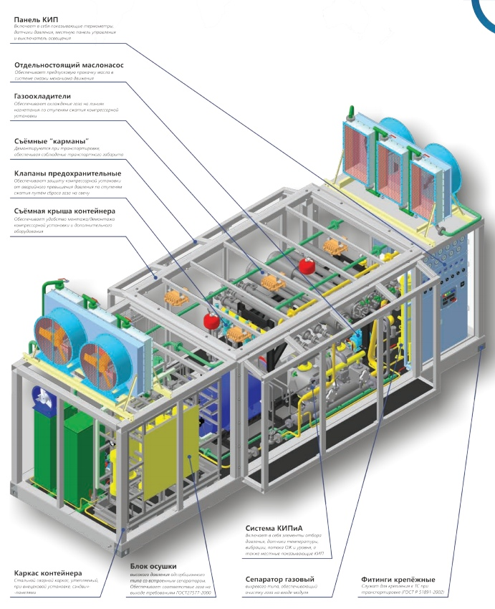
рис. 1. Структурные элементы МКС

Вспомогательное оборудование включает в себя передвижную авторемонтную мастерскую, передвижной жилой модуль, автомобиль с кран-манипуляторной установкой (КМУ). Также в составе комплекса быстроразъемные шлейфы, укомплектованные гибкими рукавами высокого давления. Они позволяют за сутки соединить точки врезки на расстоянии до 200 метров без применения специального оборудования и сварочных работ. Вспомогательное оборудование обеспечивает мобильной компрессорной установке автономность и мобильность.

Сейчас проект использования мобильных компрессорных станций направлен на сокращение объемов стравливаемого во время ремонтов газопровода природного газа. Инвестиционное решение по проекту было принято в октябре 2017 года на основании разработанного ООО «Газпром инвестпроект» технико-экономического обоснования. На данный момент в программе по сохранению газа с использованием мобильных компрессорных станций участвуют 13 газотранспортных дочерних обществ. Ежегодный планируемый объем сохраняемого при помощи МКС газа — 640 млн м3 (рис. 2.).

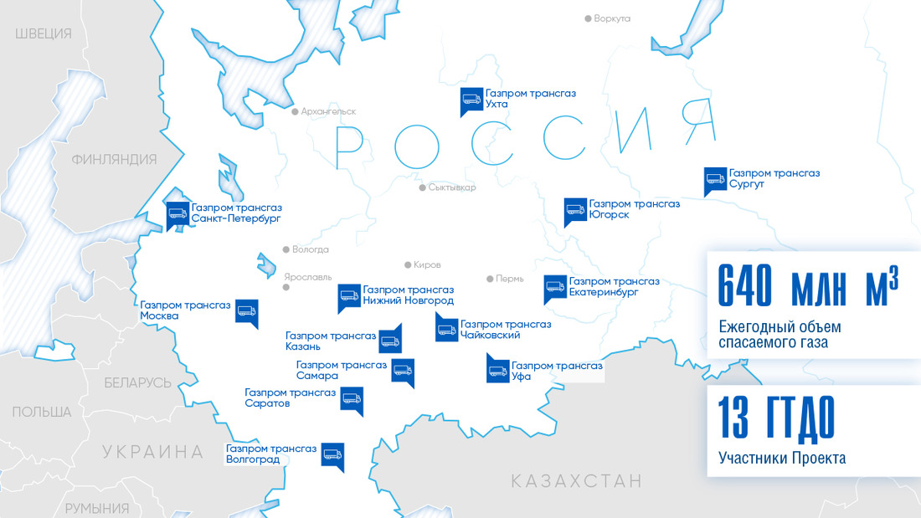

(рис. 2.) Карта предприятия с применнением МКС

Работы по техническому обслуживанию и ремонту трубопроводов, как правило, требуют снижения давления в трубопроводе для удаления газа из повреждённых участков трубопровода и обеспечения безопасного производства работ. Первый вариант снижения давления – это отсечение повреждённого участка и стравливание газа из этого участка в атмосферу. Второй вариант снижения давления – использование технологии откачки газа с целью снижения давления газа в трубопроводе перед проведением стравливания. Использование технологии откачки газа является предпочтительным, т.к. позволяет сохранить большее количество газа для реализации потребителю и снизить выбросы метана в атмосферу.

Потери природного газа при выводе из эксплуатации участков газопроводов представляют собой серьезную экономическую и экологическую проблему. Чтобы избежать стравливания сырья в атмосферу, рационально использовать мобильные компрессорные станции, позволяющие перекачивать газ из предназначенного для ремонта или профилактических работ участка в действующий газопровод. Поскольку представленное на рынке оборудование дорогостоящее и по техническим характеристикам не отвечает запросам российских поставщиков, ООО «Газпром трансгаз Казань» поставлена задача сконструировать и ввести в эксплуатацию высокопроизводительную компрессорную станцию отечественного производства, несложную в обслуживании и с низкой себестоимостью

Проект по сохранению природного газа с использованием МКС вышел на эксплуатационную стадию в ноябре 2019 года. Первым предприятием, на объектах которого применили технологию, стало ООО «Газпром трансгаз Югорск». В зоне производственной деятельности Пелымского ЛПУМГ при помощи МКС удалось сохранить 2,7 млн м3 газа.

В 2020 году работы продолжились на объектах ООО «Газпром трансгаз Ухта», «Газпром трансгаз Югорск», «Газпром трансгаз Чайковский» и ООО «Газпром трансгаз Москва».

Сохранение природного газа с использованием мобильных компрессорных станций — это эффективное бизнес-решение, которое соответствует высоким экологическим стандартам и решает задачу по минимизации объемов стравливаемого газа с максимальным экономическим и экологическим эффектом.

